
INGENIERÍA DE SISTEMAS · DESARROLLO Y OPERACIONES DE SOFTWARE
ARQUITECTURA
Y DISEÑO DEL
FRONTEND
Nivel 3: agrupación por funcionalidades y módulos

Imagen de la portada auténtica del prototipo final · commit f72f71d
Escuela Colombiana de Ingeniería Julio Garavito | Sprint 4 | Octubre de 2026
Equipo: Juan Nicolás Álvarez · Camilo Ortiz · Daniel Valero · Juan Diego Valderrama · Paula Alejandra Díaz
VERSIÓN 2.0 Documento actualizado con evidencia de navegación y capturas reales de la versión final. La arquitectura React se presenta exclusivamente como diseño futuro.

00 / Resumen ejecutivo y control del documento
StyleRadar conecta moda local, prendas, tiendas físicas y segunda vida de la ropa en Bogotá. Su demostrador final incluye catálogo, mapa, playlists, perfiles por rol, probador visual, donaciones y gestión administrativa, pero opera con datos simulados dentro del navegador.
LECTURA DE EVIDENCIA N = interacción observada en navegador. C = funcionalidad localizada en el código sin ciclo completo ejecutado. P = arquitectura o integración propuesta. Una pantalla renderizada no implica certificación funcional de sus operaciones.

CAMPO | DEFINICIÓN
Artefacto | Documento de arquitectura y diseño de frontend — versión 2.0
Curso / entrega | DOSW · Sprint 4 · arquitectura nivel 3
Fuente de prototipo | Commit f72f71db7c9e9c6a8f8717e5c3a154c8a9cb932f
Carpeta ejecutable | styleradar-frontend-v3/prototipo/StyleRadar_prototipo/
Estado actual | HTML/CSS/JavaScript + datos locales; no existe aplicación React implementada
Evidencia de QA | 95/95 controles de acceso según router, 46 recorridos adicionales, 18 capturas seleccionadas
Manual vigente | docs/StyleRadar_Manual_de_Identidadv2.html · identidad visual del proyecto
Fuente de datos | Inventario técnico aportado por el equipo + revisión documental v1.1

Lo que cambia de la versión 1.1
- Se identifica la carpeta final de 198 archivos; se deja de describir el prototipo como un HTML monolítico.
- Se sustituyen las matrices de acceso supuestas por permisos comprobados del router; 95 casos coinciden con el código.
- Se diferencian experiencias simuladas (capas del probador y transacciones locales) de servicios productivos por integrar.
- Se actualizan flujos, capturas y presentación editorial conforme a colores, Poppins, fotografías y personajes de la marca.

01 / Alcance, experiencia y actores
El trabajo conserva los límites del Sprint 4: describir el frontend y su arquitectura modular propuesta, sin introducir una implementación React en el repositorio ni declarar una conexión real con Spring Boot. Las figuras del prototipo muestran comportamientos locales bajo Chrome.
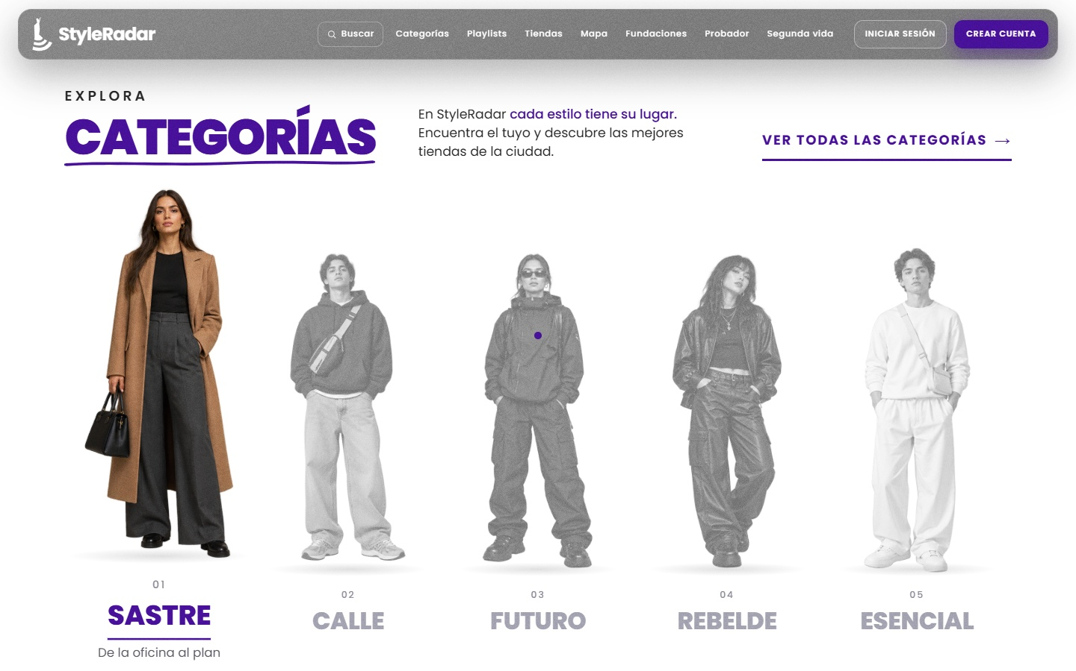  Cinco estilos/personajes del carrusel de portada. | 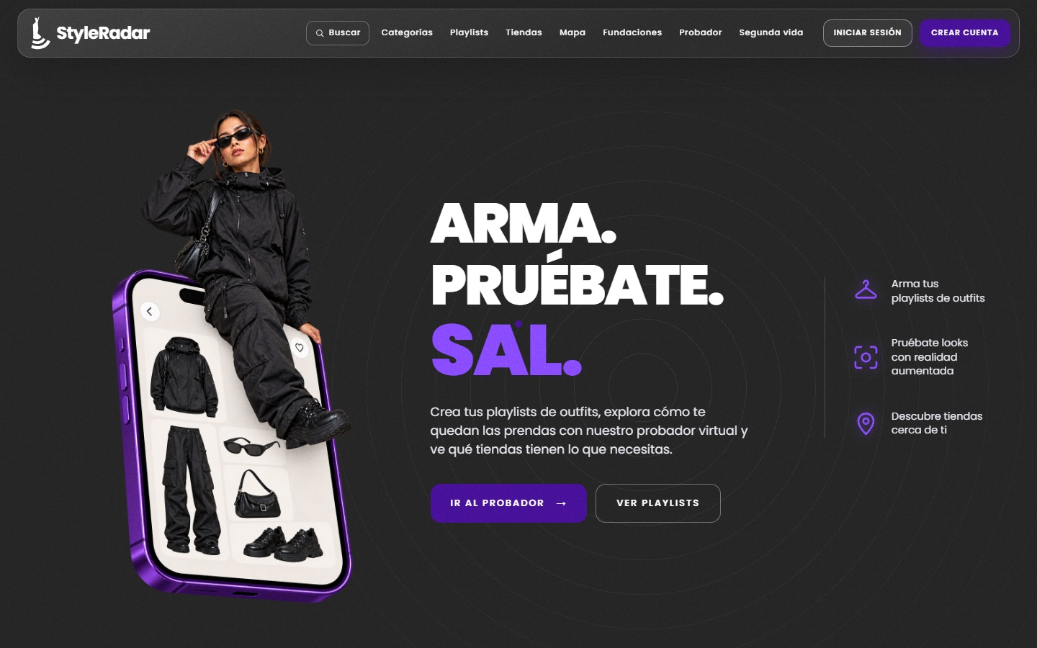  Nueva invitación editorial al probador y a las playlists.

Cinco experiencias de acceso, cuatro roles autenticados
ROL EN EL PROTOTIPO | RESPONSABILIDAD
guest / Invitado | Explorar portada, catálogo, tienda/fundación, mapa, playlist y vendedor públicos.
user / COMPRADOR | Descubrir, guardar, probar, crear playlists, publicar/donar y enviar mensajes.
store / ADMIN_ALMACEN | Gestionar inventario, fotos, colecciones, cuenta, estadísticas, suscripción y mensajes.
found / REPRESENTANTE_FUNDACION | Gestionar perfil institucional, propuestas de donación, mensajes y cuenta.
admin / ADMIN_STYLERADAR | Revisar usuarios, tiendas, fundaciones, publicaciones, playlists y pagos simulados.

MATIZ ESENCIAL El carrusel de cinco personajes (Sastre, Calle, Futuro, Rebelde y Esencial) NO es la taxonomía de seis categorías del catálogo (Formal, Casual, Urbana, Sport, Leather y Calzado).

02 / Arquitectura actual del prototipo
La implementación existente es una aplicación web estática con un documento HTML de entrada y archivos separados de estilos, scripts e imágenes. Los 20 scripts se cargan en orden; comparten objetos globales como SR, SRX y SR_ASSETS, registran vistas por hash y conservan datos simulados en localStorage. No utiliza bundler, módulos ECMAScript o componentes React.
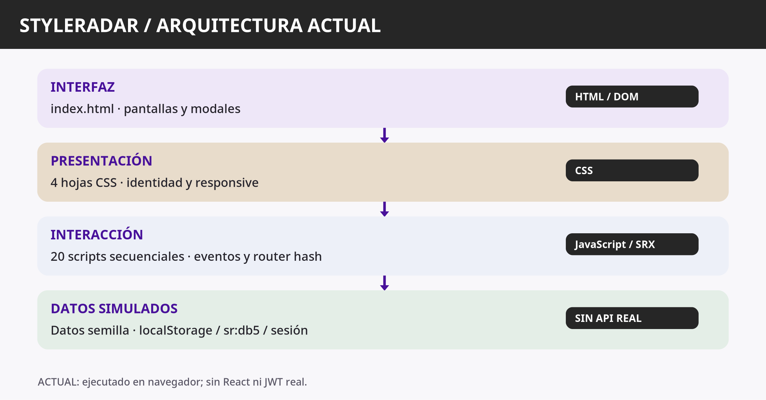
Figura 1. Capas observadas del prototipo real; no representan la arquitectura React futura.
CARPETA / ARCHIVO | RESPONSABILIDAD REAL
index.html | Estructura base, portada y carga ordenada de CSS/JS.
css/ (4 archivos) | Base visual y revisiones sucesivas; version-4.css configura la portada final.
js/05-core.js | Datos semilla, sesión demo, validaciones, router hash, modales y menús.
js/06-user.js | Fichas, playlists, perfil, publicación, mensajes y probador.
js/07-pro.js / 08-admin.js | Gestión de tienda/fundación y administración global.
js/12-req.js | Sustituye catálogo/mapa iniciales: filtros, búsqueda y distancias locales.
assets/img/ (173) | Fotografías, piezas de producto, capas del probador y personajes.

Las extensiones cargadas más tarde pueden sustituir una vista anterior. Ejemplo: catálogo/mapa pasan a la versión de js/12-req.js; el carrusel final de personajes se controla desde js/18-categorias.js. La presencia de código heredado no equivale a una pantalla activa.

03 / Arquitectura propuesta de nivel 3
Se mantiene la decisión académica de agrupar el frontend por funcionalidades/módulos. La futura aplicación React separaría rutas, componentes, estado, modelos/DTO y servicios por dominio; el directorio core contaría con componentes compartidos, diseño y cliente HTTP. Esta es una propuesta de evolución, no una estructura creada dentro del prototipo.
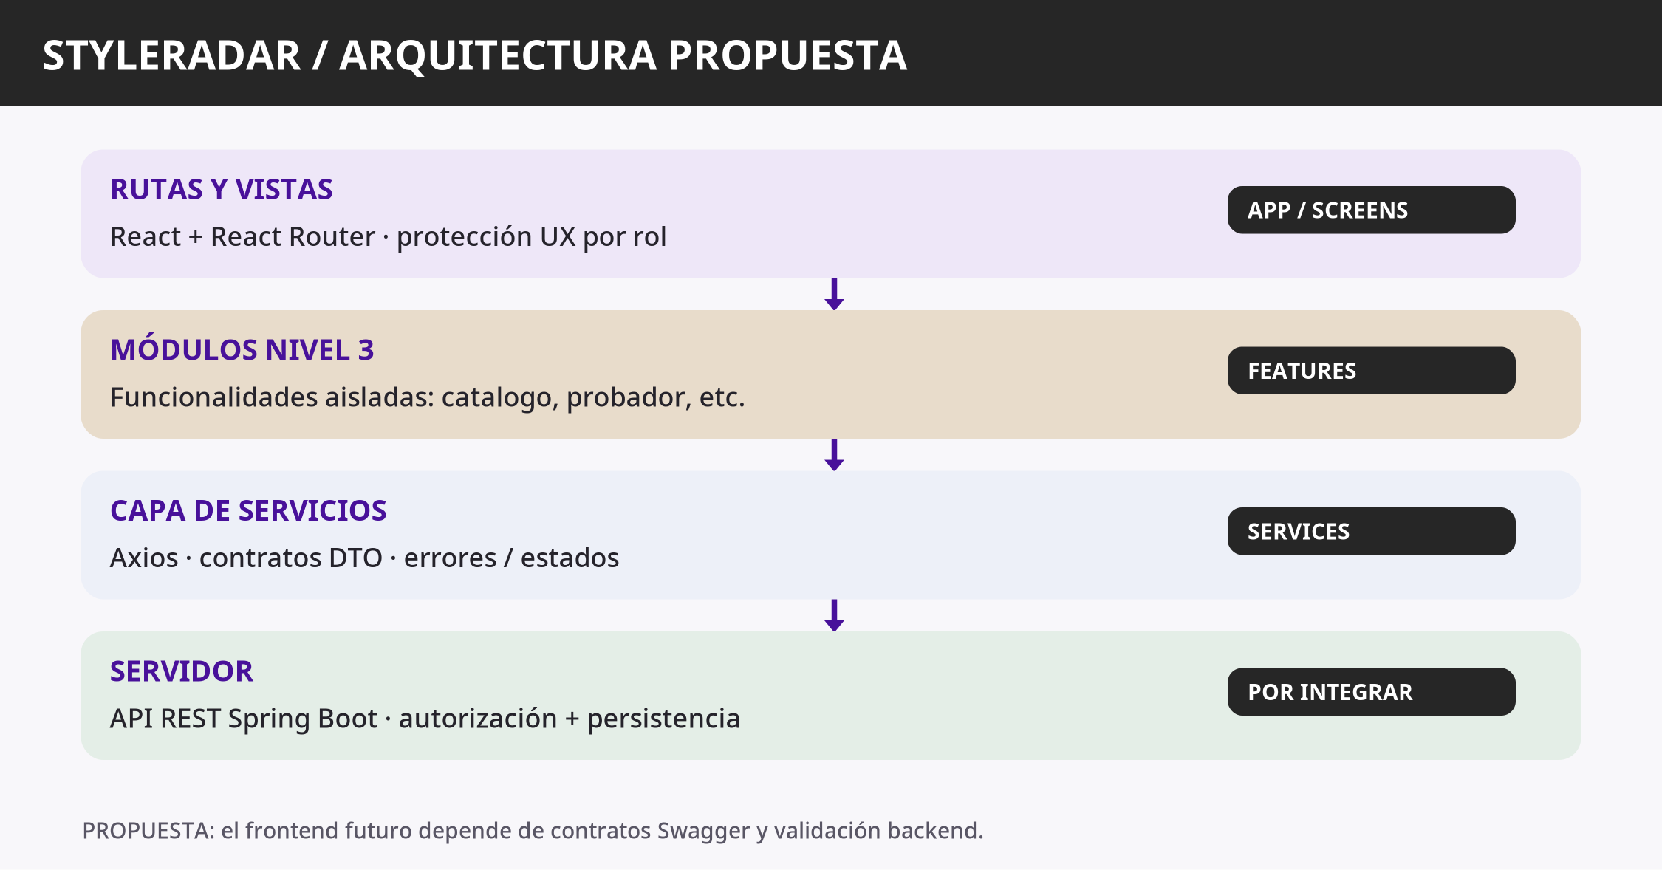
Figura 2. Diseño futuro React/Vite y Spring Boot: por implementar y validar por contratos.

Esqueleto de carpetas propuesto
src/
app/ · rutas y montaje
assets/ · identidad oficial
modules/
core/ · config, design-system, HTTP
auth/ · discovery/ · catalogo/
almacenes/ · probador/ · playlists/
preferencias/ · alertas/ · segunda-vida/
mensajes/ · fundaciones/
suscripciones/ · administracion/
REGLA DE DISEÑO El frontend no accede directamente a PostgreSQL, JPA o tablas de negocio. La API Spring Boot debe validar permisos y propiedad de recursos en todas las operaciones.

04 / Módulos y contratos internos
Cada módulo propuesto expondría páginas, componentes, hooks, services, models y utilidades solo cuando la complejidad lo requiera. Las dependencias compartidas deben pasar por interfaces explícitas del módulo y el core, sin importar arbitrariamente archivos internos de otro dominio.
MÓDULO | FUNCIONES / RUTAS DEL DEMOSTRADOR | RESPONSABILIDAD FUTURA
core + app | Router hash; navegación; diseño global | Arranque React, rutas, HTTP y componentes comunes
auth | Login/registro mediante overlay | Sesión real, JWT y roles
discovery | Portada; personajes; tarjetas; segunda vida visible | Composición del home y accesos públicos
catalogo | Catálogo; categorías, filtros y modal | Búsquedas, filtros, DTO de prendas
almacenes | Mapa; tienda pública, fotos y localización | Ficha de almacén y búsquedas geográficas
probador | Maniquí y capas de prendas | Visualización y guardado de looks
playlists | Ficha de playlist; guardar/crear/destacar | CRUD y visibilidad de colecciones
preferencias | Perfil, wishlist, planes y cuenta | Datos propios, preferencias y privacidad
alertas | Búsquedas guardadas y avisos locales | Estados y consultas de alertas
segunda-vida | Publicar/donar, vendedor, seguimiento | Publicaciones y propuestas de entrega
mensajes | Bandeja y conversaciones simuladas | Mensajería entre actores
fundaciones | Perfil, panel y recepción de donaciones | Gestión institucional y trazabilidad
suscripciones | Planes, cancelación y pagos locales | Contrato de planes, cobros y estados
administracion | Moderación, actores, playlists y pagos | Administración auditada con API

Estructura interna opcional
components/ para piezas propias; pages/ para pantallas; hooks/ para interacciones; services/ para HTTP y traducción de errores; models/ para tipos y DTO; states/ para estado compartido; utils/ para funciones puras. Los módulos no manipulan la base de datos ni comparten estado implícitamente mediante variables globales.

05 / Matriz real de navegación por rol
La evidencia de navegación comprende 95 intentos: 19 familias de ruta × cinco perfiles. «Sí» representa vista mostrada por el router local; «No» representa redirección o petición de login. No acredita autorización de backend ni protección contra llamadas directas a una API.
FAMILIA DE VISTAS | INV. | COMP. | TIENDA | FUND. | ADMIN
Inicio / secciones | Sí | Sí | No | No | No
Catálogo / categoría | Sí | Sí | No | No | No
Tienda / fundación pública | Sí | Sí | No | No | No
Mapa | Sí | Sí | No | No | No
Playlist | Sí | Sí | Sí | No | No
Vendedor / cómo funciona | Sí | Sí | No | No | No
Manual de identidad | Sí | Sí | Sí | Sí | Sí
Publicar / donar | No | Sí | No | No | No
Mensajes | No | Sí | Sí | Sí | No
Probador | No | Sí | No | No | No
Mi perfil | No | Sí | No | No | No
Mi tienda | No | No | Sí | No | No
Cuenta profesional | No | No | Sí | Sí | No
Mi fundación / donaciones | No | No | No | Sí | No
Administración | No | No | No | No | Sí

CORRECCIÓN FRENTE A 1.1 La portada, el catálogo y el mapa NO están habilitados para tienda, fundación o administrador. La ficha de playlist SÍ admite al rol tienda. El manual interno #/marca está disponible para todos los tipos de cuenta.

06 / Experiencia de visitante y comprador

6.1. Visitante: descubrir sin sesión
La portada invita a recorrer personajes, playlists, tiendas, fundaciones, mapa y catálogo. Al intentar guardar prendas, publicar, escribir a un vendedor o usar el probador aparece un aviso y se abre el inicio de sesión superpuesto. El formulario de registro también es una superposición; no hay ruta autónoma de login ni registro.
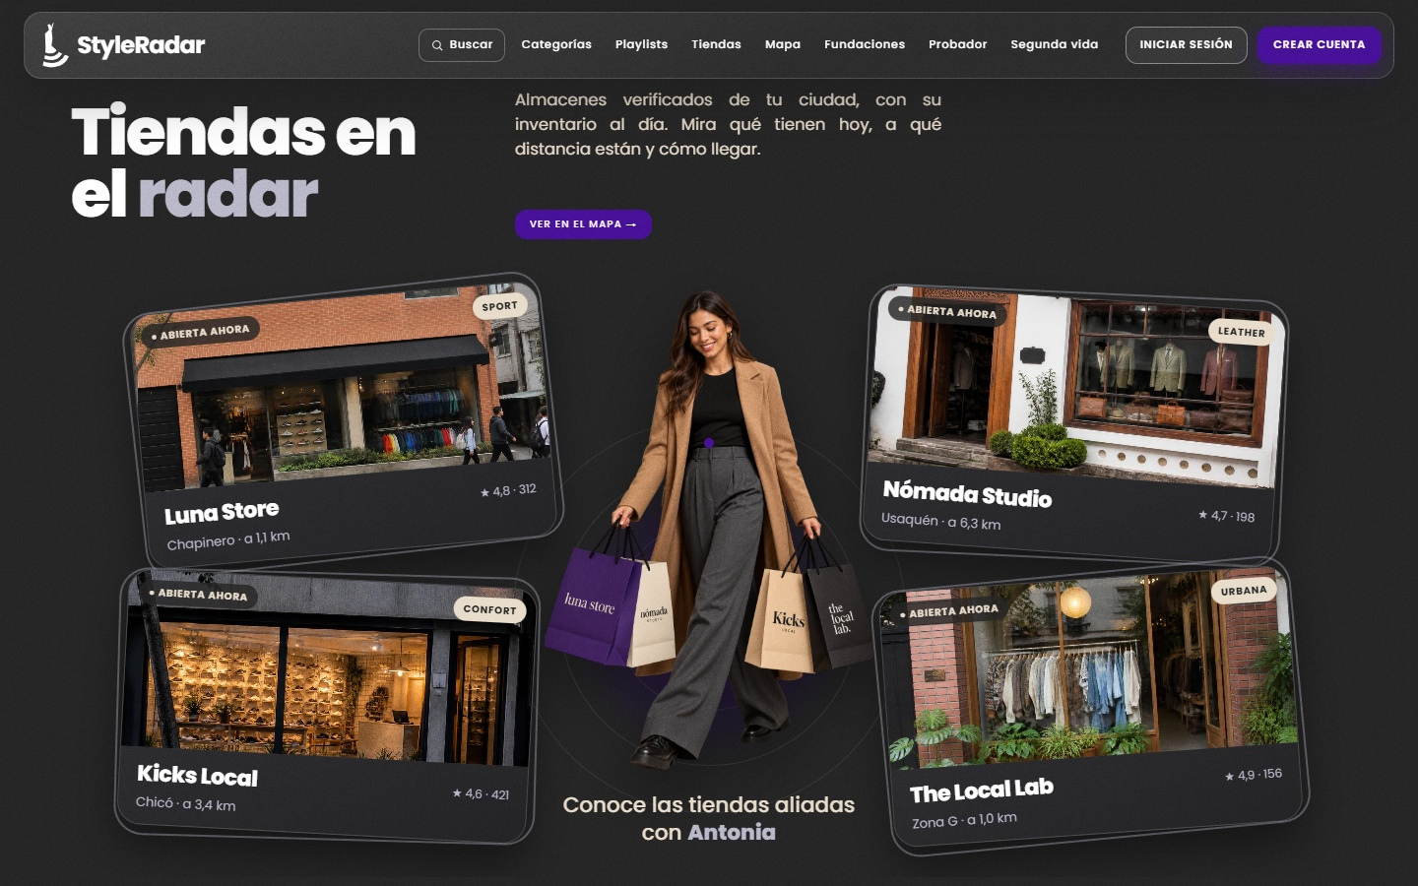  Tiendas para visitante, con Antonia y tarjetas de apoyo. | 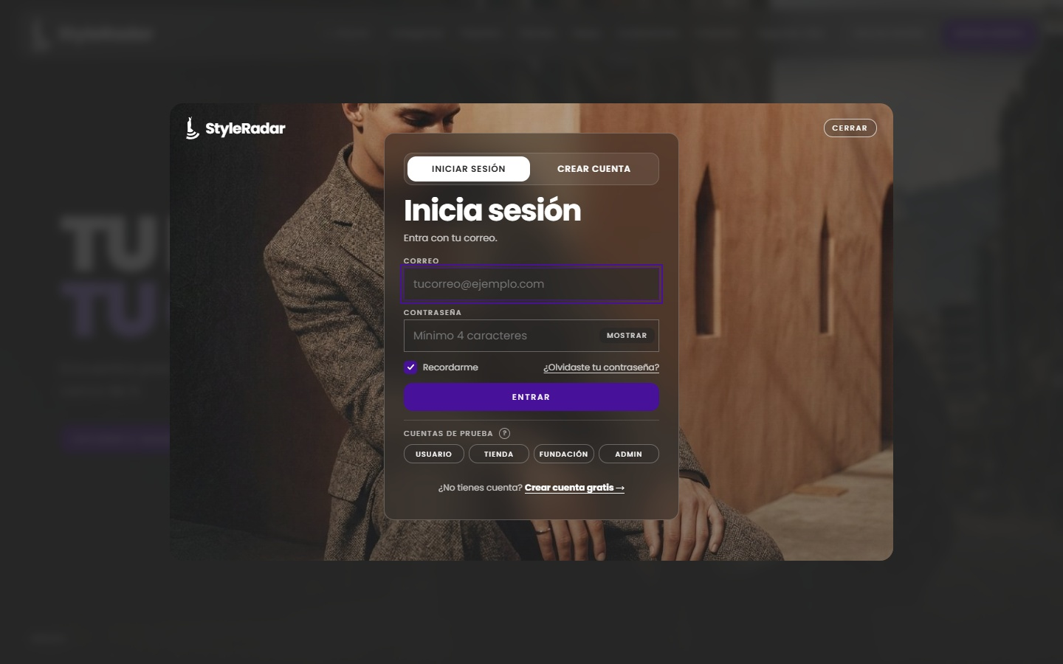  Modal real de acceso al detectar una acción privada.

6.2. Comprador: buscar, guardar, probar y dar segunda vida
Después del login, el comprador puede filtrar prendas, abrir fichas, guardar en wishlist y consultar playlists. El probador superpone capas de prendas sobre un maniquí o fotografía de ejemplo, calcula un total local y permite guardar el look en la demostración. La publicación de prendas y la propuesta de donación se gestionan dentro de #/vender.
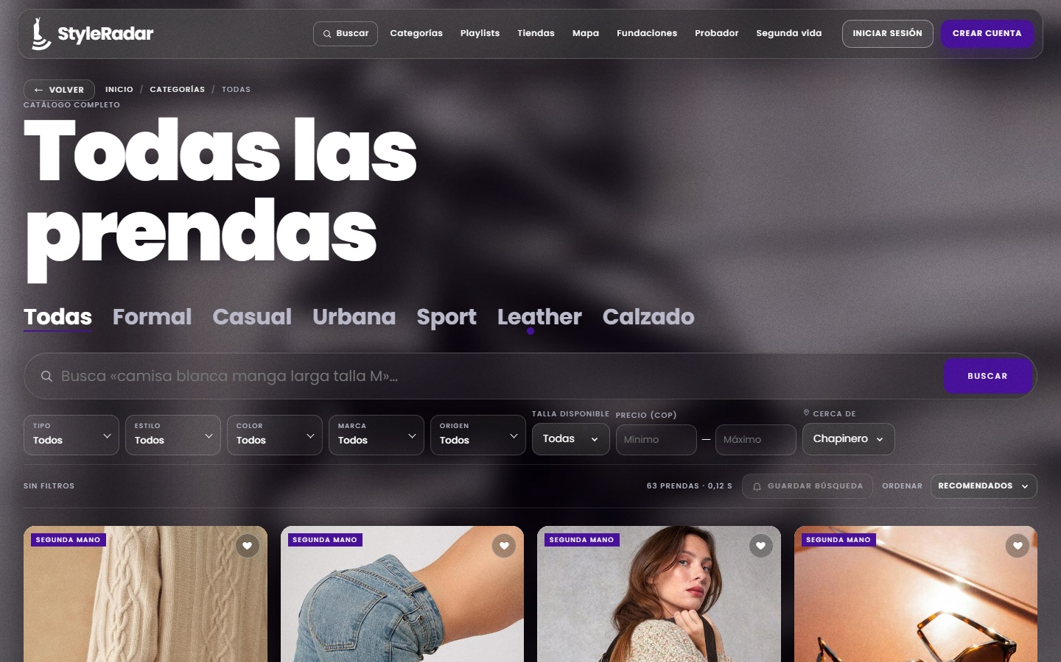  Catálogo con filtros y búsqueda local. | 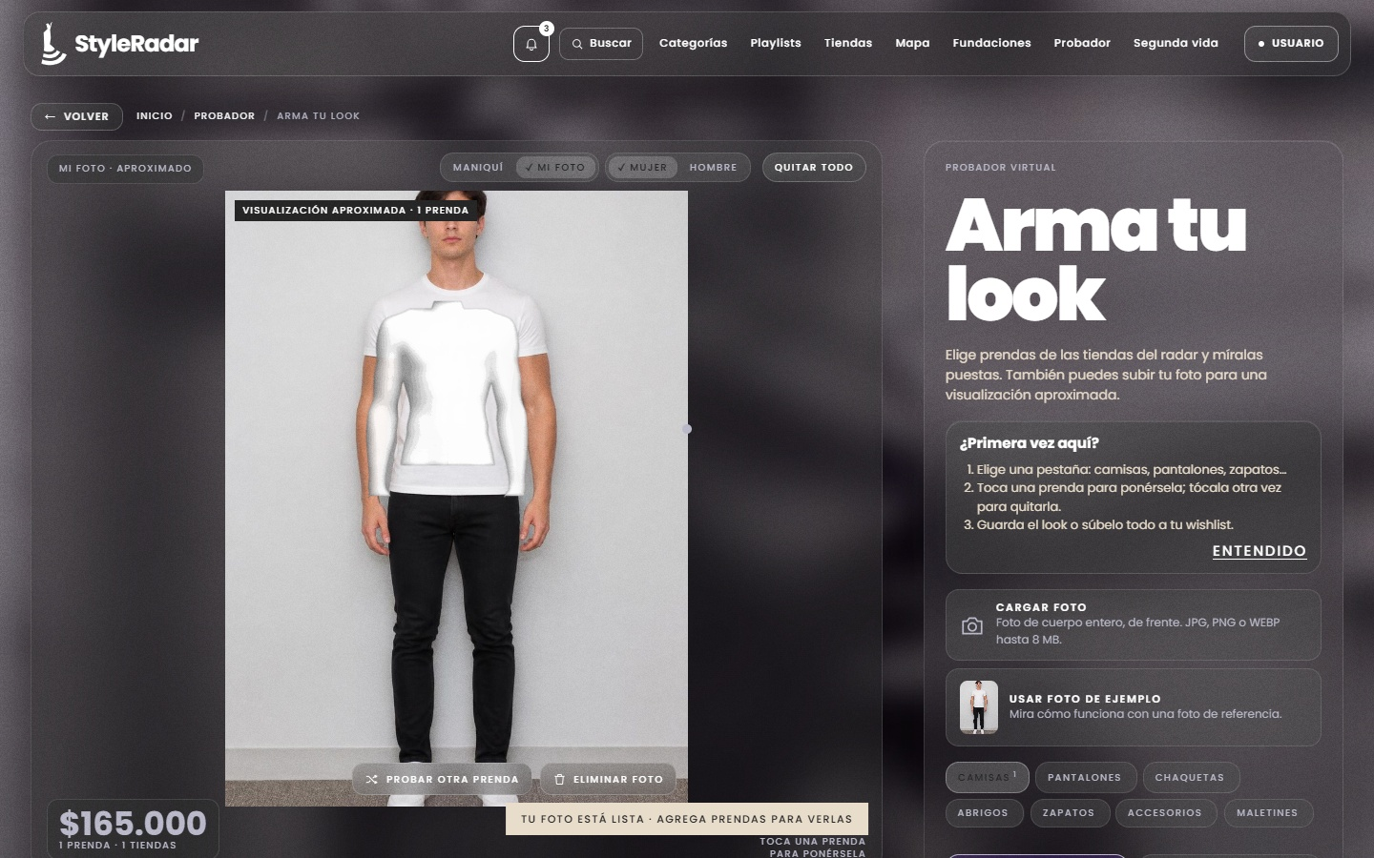  Probador: imagen de ejemplo y capa visual; no IA/RA.

ERROR FUNCIONAL COMPROBADO «Todo a la wishlist» muestra un aviso de éxito, pero la lista permanece idéntica (F10). No debe figurar como operación terminada en el documento ni en Jira.

07 / Experiencia de tienda, fundación y administrador

7.1. Administrador de almacén
La sesión abre #/mi-tienda. El módulo contiene catálogo e inventario, colecciones, fotos del local, creación de prenda mediante asistente de tres pasos, estadísticas, suscripción y mensajes. La ausencia de fotografía bloquea el primer paso del asistente (F12). La carga de hasta seis fotos existe en el código, sin prueba completa de alta.
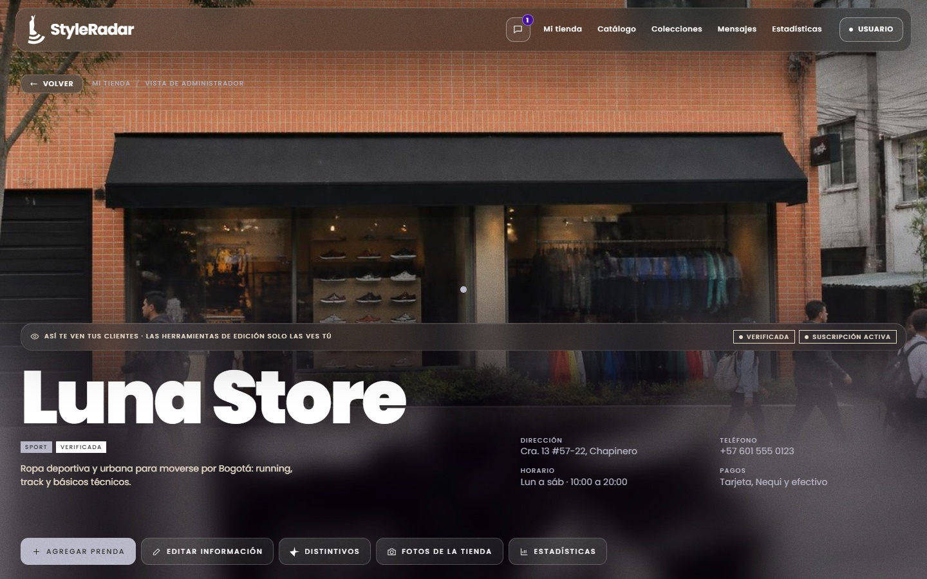
Vista final de tienda · Luna Store.

7.2. Representante de fundación
La sesión abre #/mi-fundacion; permite revisar solicitudes en #/donaciones, aceptar o rechazar con justificación, coordinar mensajes y consultar información/estado de la cuenta. El rechazo sin motivo se comprobó bloqueado (F13); no se ejecutó la cadena completa de entrega.

07 / Paneles profesionales (continuación)
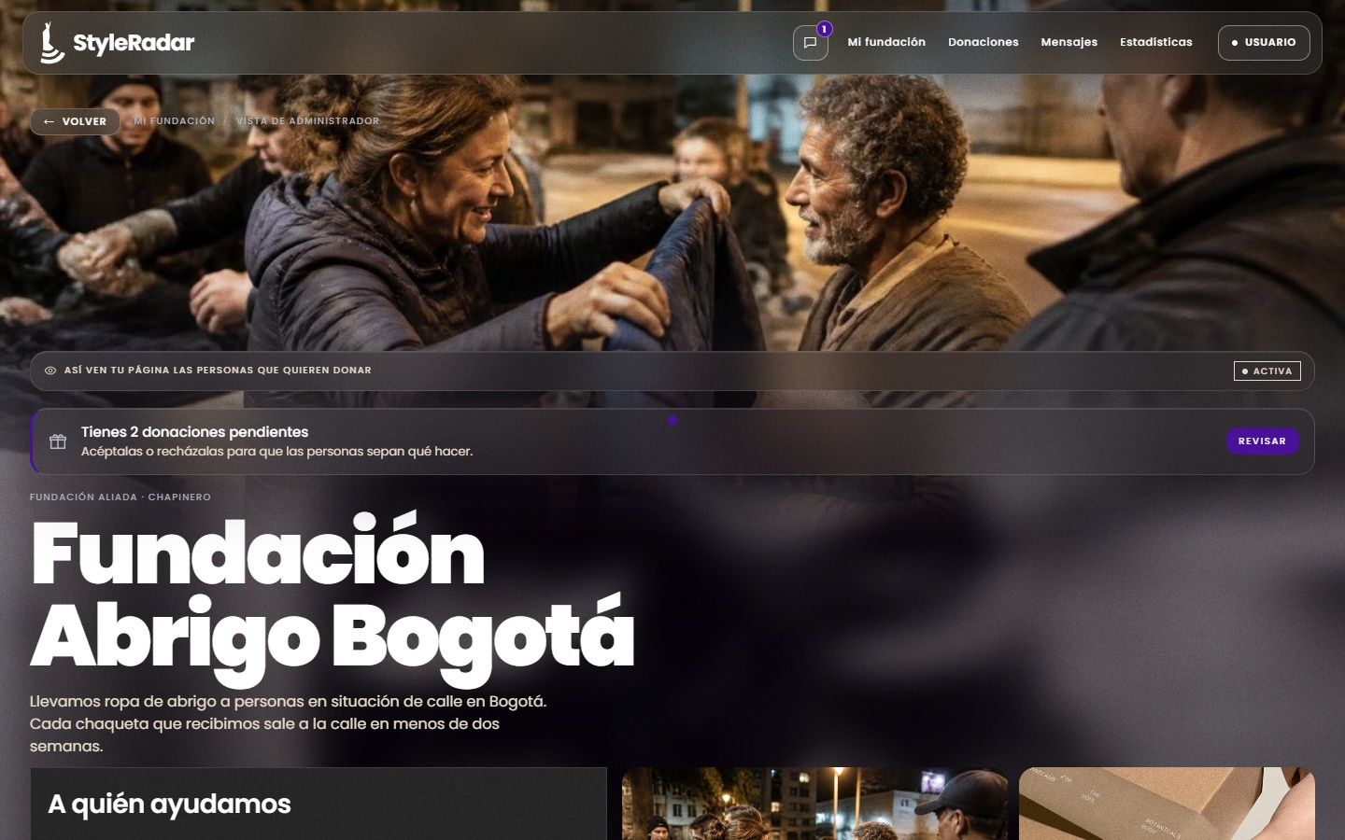  Panel institucional de Fundación Abrigo Bogotá. | 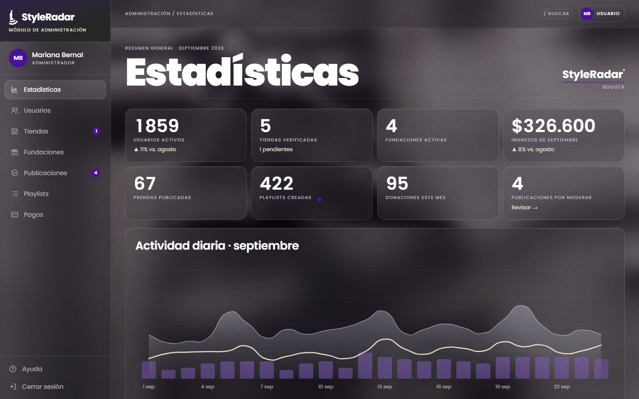  Resumen administrativo, cifras locales y gráficas de demostración.

7.3. Administrador StyleRadar
El rol admin entra exclusivamente al panel de plataforma para consultar usuarios, tiendas, fundaciones, moderación, playlists y pagos. Se observó que destacar una playlist modifica el conjunto local de seleccionadas (F14). Los paneles utilizan datos de semilla/localStorage y no estadísticas extraídas del backend.
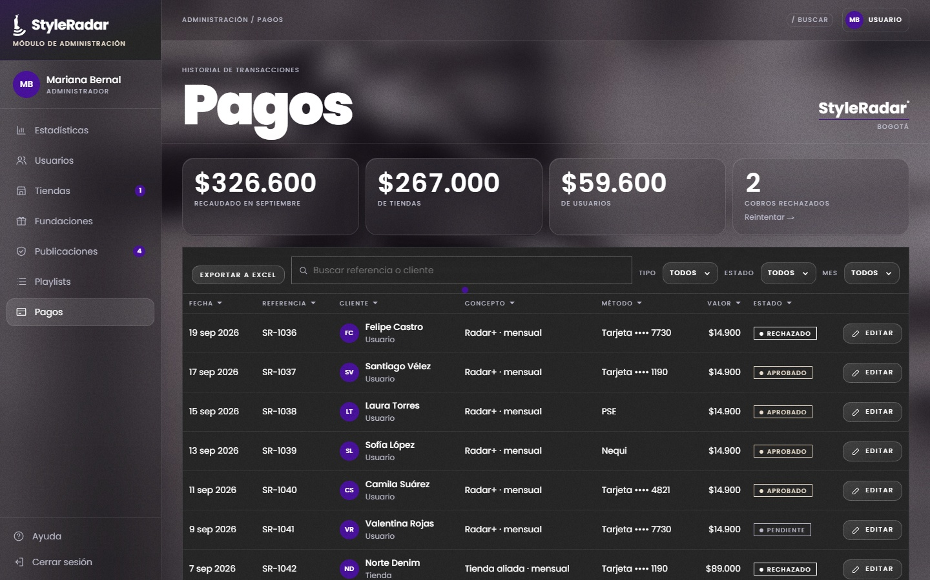
Administración de pagos: tabla local, estados y acciones simuladas.
PENDIENTE CONFIRMADO El botón «Exportar a Excel» muestra un toast, pero no descarga ningún archivo XLSX (F15). No se acreditaron reembolsos ni cobros reales.

07 / Galería complementaria de flujos
Estas capturas completan la trazabilidad visual de las acciones principales sin sustituir las pruebas: las vistas de registro y perfil son capturas de pantalla, mientras que su persistencia e integraciones completas permanecen pendientes donde lo indica el inventario.
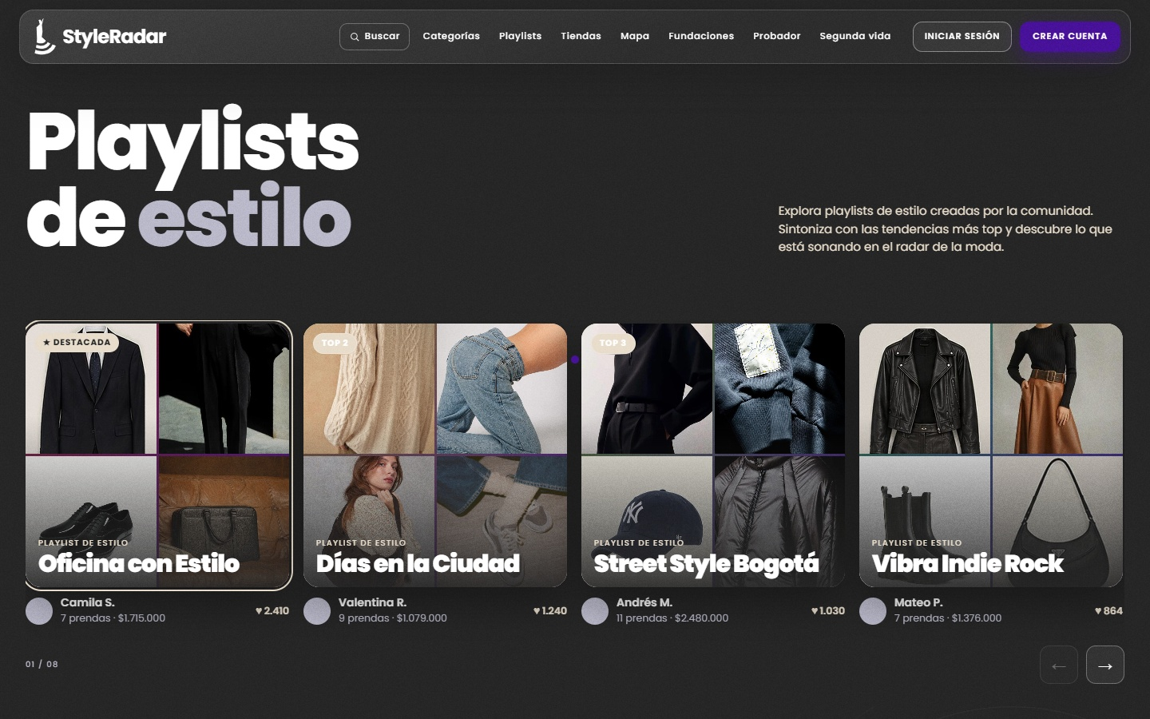  Playlists públicas: carrusel editorial de looks. |   Segunda vida: vender, donar y circularidad.

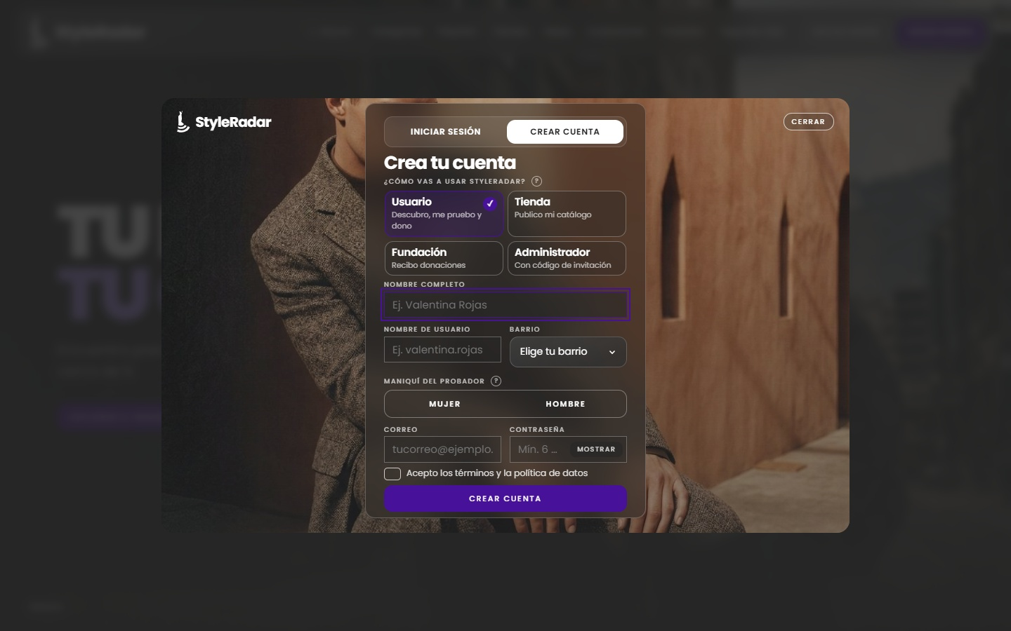  Registro: cuatro tipos de rol, validaciones diferenciadas. | 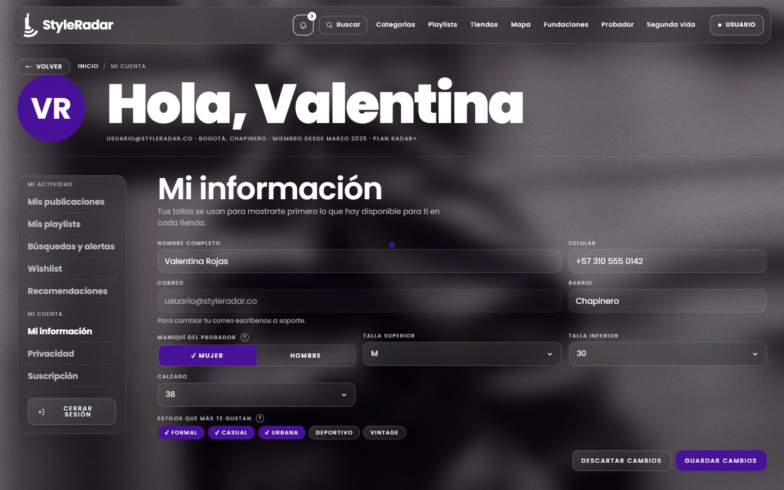  Perfil: navegación a información, wishlist y preferencias.

DECISIÓN DOCUMENTAL Todas las capturas de este documento proceden del navegador y del commit final. No se utilizan mockups históricos para representar la interfaz vigente.

08 / Estado real de las funcionalidades
No debe confundirse «pantalla existe» con «flujo probado». La clasificación siguiente conserva la distinción del inventario técnico, especialmente para requisitos que antes estaban pendientes.
FUNCIONALIDAD | EVIDENCIA DISPONIBLE | ESTADO DOCUMENTAL
Acceso por rol | 95/95 rutas coinciden con permisos del código | N: interfaz local validada; backend pendiente
Catálogo y filtros | Búsqueda «camisa» = 2; búsqueda inexistente = vacío | N: casos específicos; filtros combinados C
Wishlist por corazón | Se añade prenda y persiste tras recarga | N: funciona en localStorage
«Todo a la wishlist» | Aviso, pero lista sin cambios | N: incompleta; defecto F10
Probador virtual | Capa visual, total $165.000, look guardado | N: aproximación por capas; no IA/RA
Playlist 15 prendas | MAXPL=15 y opción deshabilitada al llenarse | C: control hallado, límite extremo no probado
Tienda: hasta seis fotos | Validación de máximo seis en código | C: no se completó ciclo de carga
Tienda: wizard | Requiere fotografía en el paso 1 | N: error validado; flujo total C
Donaciones | Rechazar requiere motivo | N: validación; ciclo recepción C
Mensajes | Bandeja accesible a user/store/found | N: navegación; envío extremo a extremo C
Playlist destacada | p1 se añade a lista destacada local | N: selección local, no backend
Pagos y estados | Tabla de transacciones y filtros | N: consulta local; cobros/reembolso C
Exportación XLSX | Cero descargas al pulsar | N: incompleta
Móvil | Falta viewport meta; innerWidth=980 en dispositivo 390 | N: defecto de escalado
Sesión «Recordarme» | Usuario autenticado clasificado como invitado sin recordar | N: detector de portada inconsistente

09 / Tecnologías, integración y contratos futuros
CAPA | ESTADO Y CRITERIO
HTML / CSS / JS | Implementado en el prototipo final de 198 archivos.
Datos locales / SRX | Simulación: autenticación demo, seed, persistencia en localStorage y reglas de interfaz.
React / Vite | Propuesto; sin proyecto React en la entrega actual.
React Router | Propuesto para sustitución del router hash; rutas a verificar por rol.
Axios / API REST | Propuesto; deben acordarse endpoints y DTO con Swagger/OpenAPI del backend.
JWT + permisos | Propuesto; la autorización efectiva corresponde a Spring Boot, no a ocultar menús.

Diseño de flujo de una operación protegida
La pantalla reúne criterios → el servicio del módulo valida y serializa el DTO → el cliente HTTP añade credenciales a la API configurada, si corresponde → Spring Boot comprueba identidad, rol, titularidad y reglas de negocio → responde con resultado o error; la UI presenta loading, error, empty o éxito sin perder el borrador.

Respuestas y estados esperados en la aplicación React
HTTP | PRESENTACIÓN ESPERADA
400 | Mostrar errores de validación junto a campos; mantener valores.
401 | En login: corregir credenciales; en sesión: invalidar identidad y solicitar acceso.
403 | Explicar falta de permiso sin exponer recursos privados.
404 | Informar recurso ausente y regresar a listado.
409 | Explicar conflicto/duplicidad; recargar o modificar antes de reenviar.
5xx / red | Mensaje seguro y reintento cuando la operación no duplique efectos.

NO ATRIBUIR AL BACKEND Los errores HTTP, mecanismos JWT, refresh, CORS y endpoints del documento v1.1 son criterios de integración futura; la auditoría actual no ejecutó ni certificó Spring Boot.

10 / Seguridad, privacidad y riesgos
La protección visible en el router del prototipo limita rutas, pero no constituye autorización del lado servidor. El inventario demuestra cuentas demo y contraseñas en claro dentro de sr:db5; es aceptable describirlo como simulación académica, nunca como práctica productiva recomendada.
RIESGO | EVIDENCIA / MEDIDA
Contraseñas en localStorage | F17: demo con claves en claro. El producto final requiere backend y gestión segura de sesión.
Sesión sin «Recordarme» | F16: el detector de la portada confunde usuario activo con invitado. Corregir con la fuente real SRX.role().
Adaptación móvil | M01: ausencia meta viewport; se observó ancho CSS 980 para pantalla 390.
Accesibilidad HTML | Falta doctype, BackCompat y meta charset. Requiere corrección y pruebas posteriores.
Probador con fotografía | Foto de ejemplo y composición local. La foto personal implica consentimiento, retención y borrado futuros.
Cobros, reembolsos y exportes | Simulados. No presentar que existen pasarelas ni descargas Excel reales.
Autorización futura | Comprobar rol y propiedad de recursos por solicitud en API; nunca confiar solo en el cliente.

Reglas de diseño defensivo para React
- No guardar JWT ni credenciales en localStorage, documentos, consultas o logs; preferir access token en memoria y mecanismo de renovación acordado con backend.
- Gestionar loading, vacío, validaciones, errores y expiración de sesión, con mensajes accesibles y persistencia controlada del borrador.
- Diferenciar fotos temporales del probador de fotos publicadas; definir controles de privacidad y autorización antes de subir archivos reales.
- Evitar que una UI muestre confirmación de éxito si el estado no cambió o el servidor no confirmó la operación.

11 / Identidad visual aplicada al documento
El manual vigente define una marca editorial, urbana y centrada en prendas, tiendas y diversidad de estilos. La composición de este Word adopta la jerarquía de títulos, espacios respirables, fotografías originales y elementos gráficos de la paleta, sin sustituir evidencias por ilustraciones genéricas.

Sistema de color 60 / 30 / 10
 | Grafito #262626 | Base, contraste y fondos oscuros
 | Blanco #FFFFFF | Texto en oscuro y páginas claras
 | Arena #E8DCCB | Superficies de producto y notas
 | Lavanda #B9B9CA | Secundario y apoyo
 | Violeta #48119A | Acento principal, títulos y acciones

Tipografía oficial: Poppins. El DOCX indica Poppins en sus estilos editables; Word utilizará la fuente instalada en el equipo o una sustituta si no está disponible. No se redistribuyen archivos de fuentes. La jerarquía impresa adapta los tamaños del manual a un documento A4 académico.

Los cinco amigos de StyleRadar
PERSONAJE | ESTILO | USO RELEVANTE
Antonia | Sastre | Tiendas y descubrimiento local
Mateo | Calle | Playlists y cultura urbana
Aura | Futuro | Probador y experimentación visual
Nora | Rebelde | Segunda vida y expresión propia
Tomás | Esencial | Fundaciones y propósito

Captura auténtica: carrusel de cinco personajes y estilo de tipografía.

12 / Responsive y accesibilidad: evidencia y correcciones
Codex distinguió entre un viewport CSS de 390 px en Chrome desktop y una emulación móvil auténtica con mobile=true. El primero prueba media queries con ancho reducido, pero no subsana que un teléfono reconozca 980 px CSS debido a la ausencia de meta viewport.
  Portada · CSS 390 | 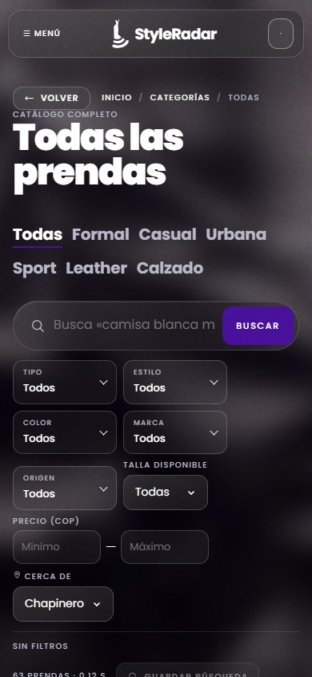  Catálogo · CSS 390 | 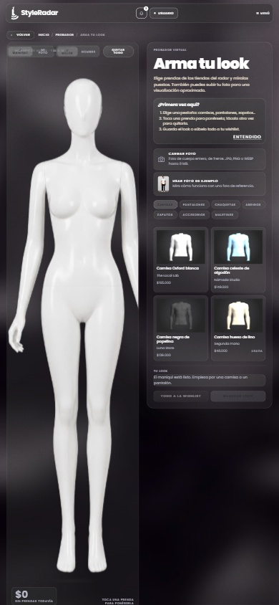  Dispositivo emulado · defecto
Resultado M01: pantalla física 390 px, window.innerWidth = 980 CSS px, meta viewport inexistente. El HTML tampoco declara doctype; document.compatMode = BackCompat. Estos resultados justifican una corrección del prototipo, no solo una afirmación de diseño responsive.
PRIORIDAD ALTA Agregar <!doctype html>, <meta charset="utf-8"> y <meta name="viewport" content="width=device-width, initial-scale=1"> en el HTML final; repetir pruebas en Chrome móvil emulado y, cuando sea posible, dispositivo real. Registrar el cambio en rama de código separada.

Lista de verificación para próxima auditoría
- Contraste, foco, nombre accesible y navegación por teclado; no se realizó auditoría WCAG integral.
- Etiquetas y errores asociados al control, posibilidad de volver a formularios y estados vacíos accionables.
- Media queries reales con <meta viewport>, sin desplazamientos ni texto cortado en menús/modales.

13 / Validación, evidencias y límites de cobertura
ENSAYO | RESULTADO OBSERVADO | INTERPRETACIÓN
Sintaxis JS | 20/20 node --check | No cubre todas las rutas de ejecución
Recursos | 173/173 imágenes decodificadas | No prueba asignaciones semánticas
Accesos | 95/95 según router | Autorización del cliente, no del servidor
Rutas extra | 46 visitas | Navegación, no ciclos CRUD completos
Ingresos demo | 8/8 correctos | Cuatro roles × dos tamaños
Catálogo | vacío y «camisa» = 2 | Casos concretos de búsqueda
Wishlist | corazón persiste | Operación local comprobada
Probador | look y 1 capa | Composición simulada
Donaciones | rechazo sin motivo bloqueado | Validación observada
Destacar | p1 pasa a destacadas | Cambio local demostrado
Exportar | 0 descargas | Defecto confirmado
Móvil | innerWidth=980 en pantalla 390 | Defecto de escalado

No se ejecutó
No se completaron registro nuevo, publicación completa, carga de fotografía personal, wizard de tres pasos finalizado, ciclo íntegro de donación, envío real de mensajes, reembolsos/cobros, auditoría WCAG, pruebas de carga ni E2E con Spring Boot. La sesión de pruebas empleó preferencia de movimiento reducido para estabilizar las capturas; no valida todas las animaciones.
INTEGRIDAD DE LA EVIDENCIA Según el inventario del equipo, se compararon hashes SHA-256 de 302 archivos originales antes y después; no se editaron prototipo ni recursos durante la revisión. Las 18 JPG son copias seleccionadas de 71 capturas Chrome.

14 / Trazabilidad y próximos pasos
La numeración RF se conserva según el material del proyecto, pero la evidencia disponible no permite declarar cumplimiento integral de 75 requerimientos. Los siguientes son ejemplos de trazabilidad; cada cierre en Jira exige caso ejecutado y criterio de aceptación comprobado.
REQUISITO / CONJUNTO | PROTOTIPO FINAL | ESTADO PARA SPRINT 4
Login y roles | 05-core.js; 95 casos de acceso | N: router; API real pendiente
RF29–RF32 · alertas | 12-req.js; búsquedas/avisos locales | C: no cierra error 409 backend documentado
Playlists · máximo 15 | 06-user.js; MAXPL=15 | C: límite no ejecutado hasta el extremo
RF72 · destacadas | 08-admin.js; F14 | N: cambia en local, pendiente integración
RF73 · mensajes | 06-user.js; tres bandejas por rol | N: navegación, C: mensaje completo
RF74 · fotos de local | 07-pro.js; control de 6 | C: carga real completa pendiente
RF75 · pagos | 08-admin.js; tabla, estados y F15 | N: tabla; exporte no funciona; sin pasarela

Plan de corrección priorizado
- P0 — corregir meta viewport, doctype y charset; repetir emulación de dispositivo.
- P0 — eliminar mensajes de éxito falso: «Todo a la wishlist» y «Exportar a Excel» deben funcionar o marcarse claramente como demostración.
- P1 — corregir detector de tiendas de invitado sin «Recordarme»; contrastar con estado de sesión en memoria.
- P1 — probar límites de playlist, fotos de tienda y ciclos de mensajes, donación y publicación con datos demo aislados.
- P2 — publicar la documentación v2.0 y sincronizar README; el prototipo ya está en main por el PR #2.
- Futuro — acordar contratos del backend y validar autorización servidor, integración JWT, pagos, geodistancias y pruebas E2E.

15 / Fuentes, control de cambios y entrega
Estas fuentes proceden de los materiales de trabajo del equipo, no de una prueba independiente del backend.
- [1] JUANNICOLASA, Frontend-Style-Radar; commit f72f71db7c9e9c6a8f8717e5c3a154c8a9cb932f; ruta styleradar-frontend-v3/prototipo/StyleRadar_prototipo/.
- [2] StyleRadar_Inventario_Tecnico_v2.md, revisión 18/oct/2026, sección de pruebas y anexos A–D (95 permisos y 46 recorridos).
- [3] StyleRadar_Capturas_Seleccionadas_v2.zip, 18 JPG derivados de 71 capturas reales (Chrome 154, escritorio y emulación móvil).
- [4] StyleRadar_Arquitectura_Frontend_Con_Diagramas.docx, versión 1.1, material de base de la actualización.
- [5] styleradar-frontend-v3/docs/StyleRadar_Manual_de_Identidadv2.html, identidad vigente; nombre físico distinto de título interno.
- [6] Escuela Colombiana de Ingeniería Julio Garavito, Sprint #4 — Final · DOSW; presentación semana 11; archivos académicos del proyecto.
- [7] CatrachoINXS, StyleRadar-Backend, y Swagger/OpenAPI referenciados en v1.1; sin nueva comprobación de API para esta edición.

Historial
VERSIÓN | DESCRIPCIÓN | ESTADO
1.1 | Arquitectura nivel 3, cinco flujos preliminares y documentación del prototipo anterior. | Antecedente
2.0 | Revisión sobre commit final, matriz real de permisos, nueva experiencia visual y hallazgos de QA. | Preparada para revisión del equipo

CONTROL DE PUBLICACIÓN Preparación histórica fuera del repositorio, origen f72f71d. Estado actual: prototipo en main por PR #2, merge 53def7934646c38fcf99d3af65318fa2614e77f2. Este PR solo actualiza documentación; no cierra RF/Jira.

Paquete entregable
1. Word editable y PDF de consulta. 2. Cinco diagramas SVG/PNG por rol. 3. Matriz de cambios v1.1 → v2.0. 4. Propuesta de sustituciones exactas para el README. Todos los materiales utilizan el mismo commit de referencia y declaran las limitaciones de la demo.

A / Anexo · Diagramas de navegación por rol
Los diagramas siguientes expresan el recorrido principal, restricciones del router y resultados de las pruebas. No sustituyen la definición de historias de usuario ni las pruebas E2E del backend. Los SVG/PNG editables están incluidos de manera independiente en docs/flujo/ del repositorio.

A.1 / 01 Invitado
Visitante: entrada libre, catálogo público y login ante acciones protegidas.
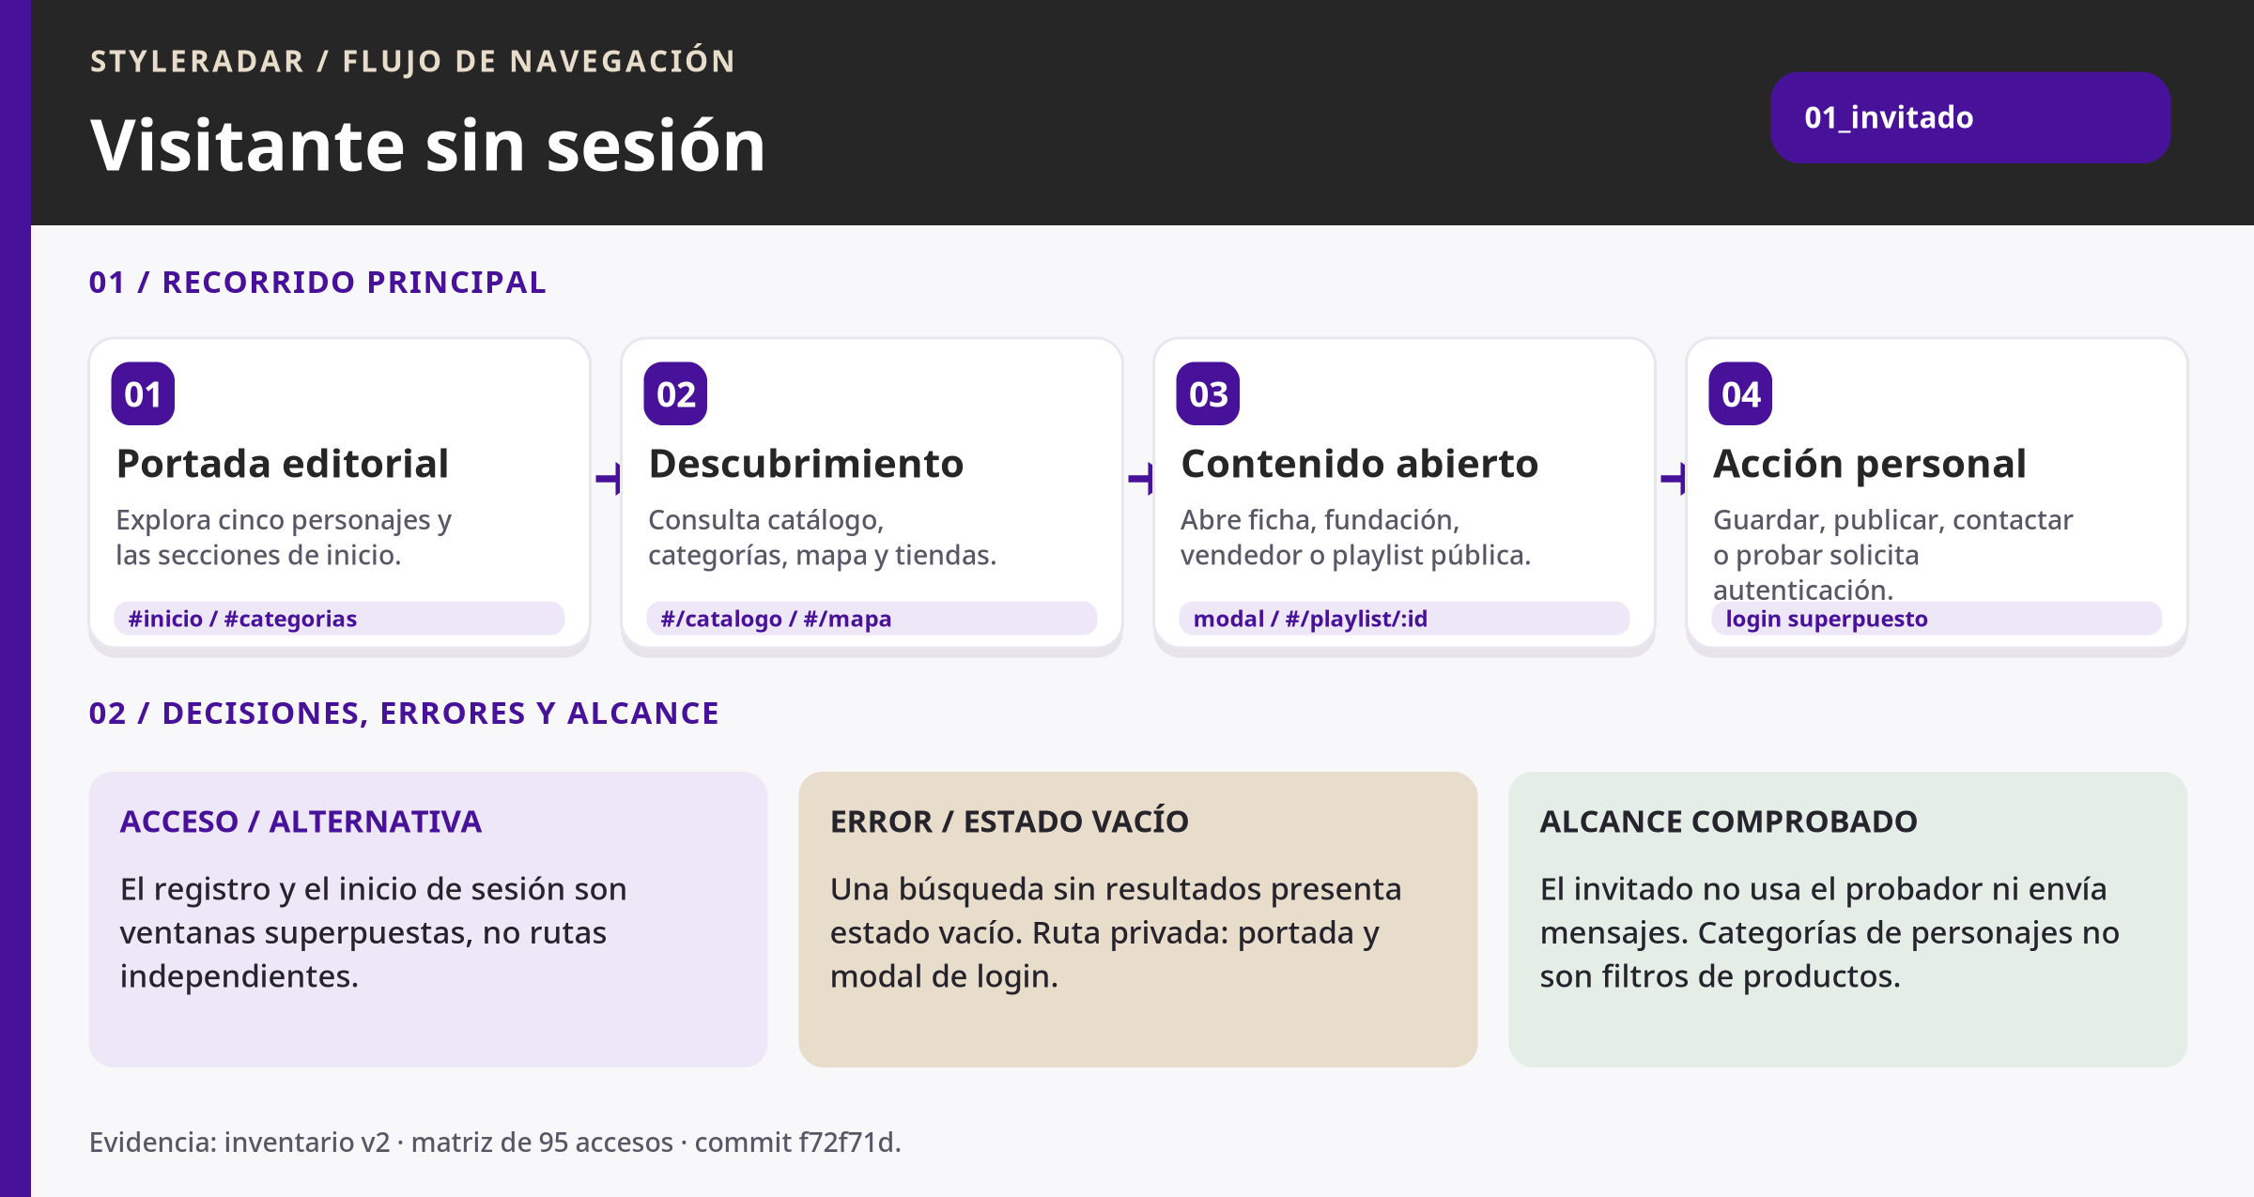
Diagrama A.1. Elaboración propia a partir del inventario técnico y la matriz R01.

A.2 / 02 Comprador
Comprador: discovery, playlist, probador aproximado, venta/donación y mensajes.
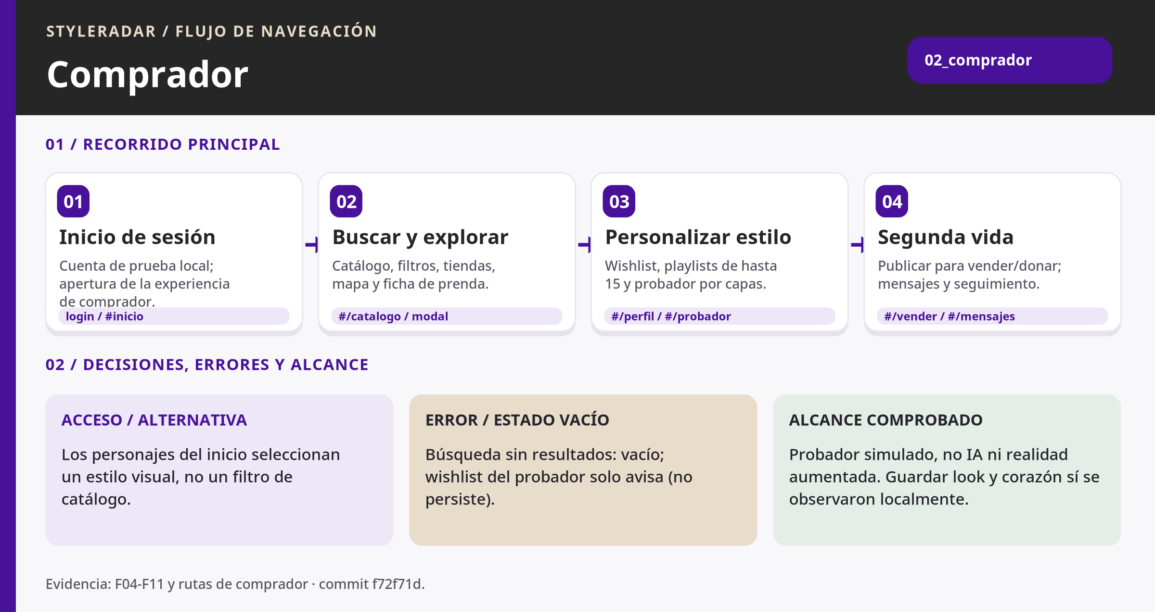
Diagrama A.2. Elaboración propia a partir del inventario técnico y la matriz R01.

A.3 / 03 Almacen
Tienda: inventario, fotos de local, mensajes y suscripción local.
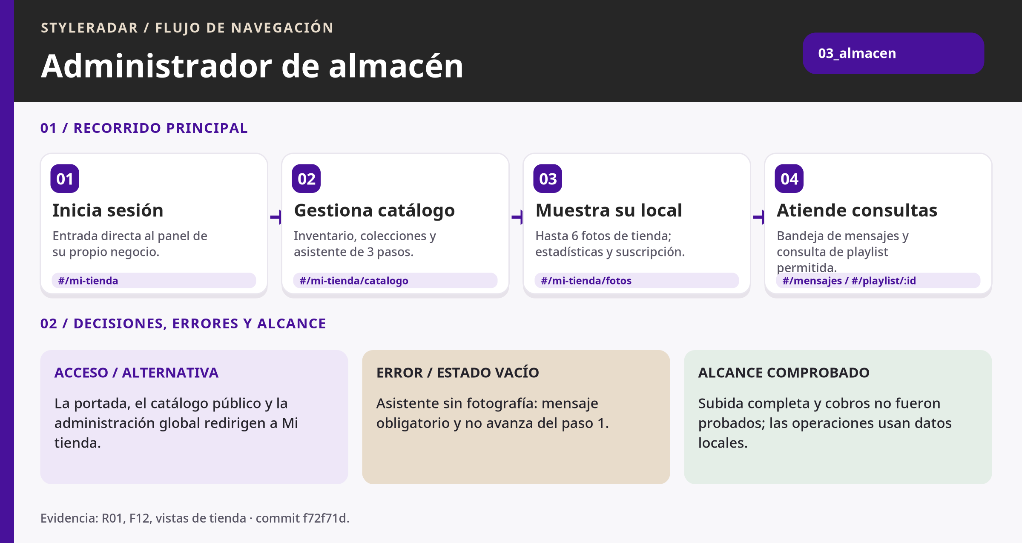
Diagrama A.3. Elaboración propia a partir del inventario técnico y la matriz R01.

A.4 / 04 Fundacion
Fundación: recepción y decisiones de solicitudes con motivo.
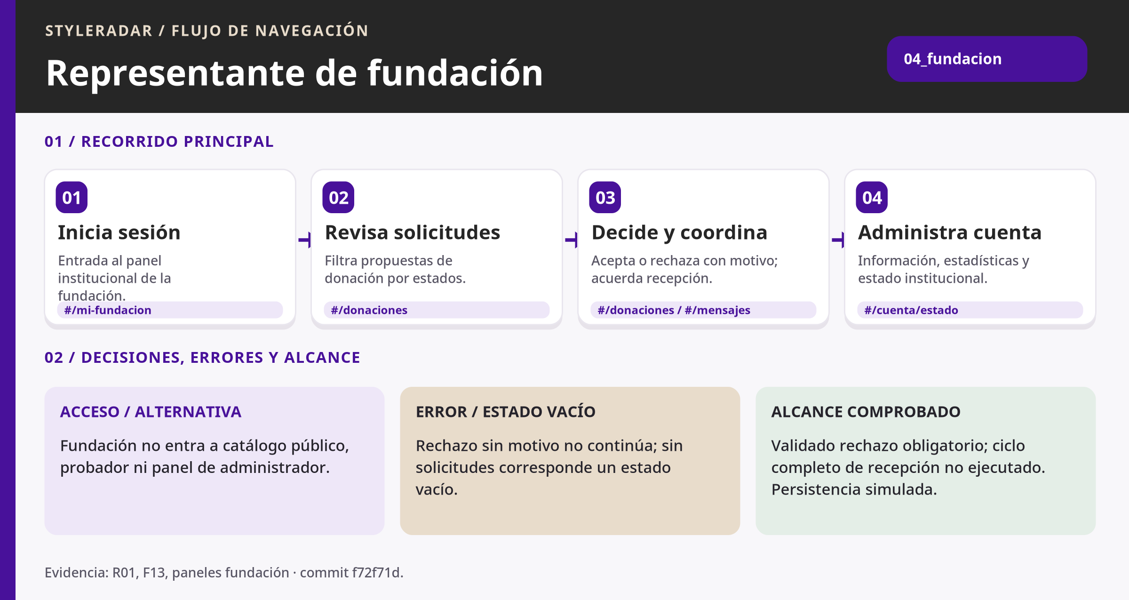
Diagrama A.4. Elaboración propia a partir del inventario técnico y la matriz R01.

A.5 / 05 Administrador
Administrador: actores, moderación, destacadas y transacciones locales.
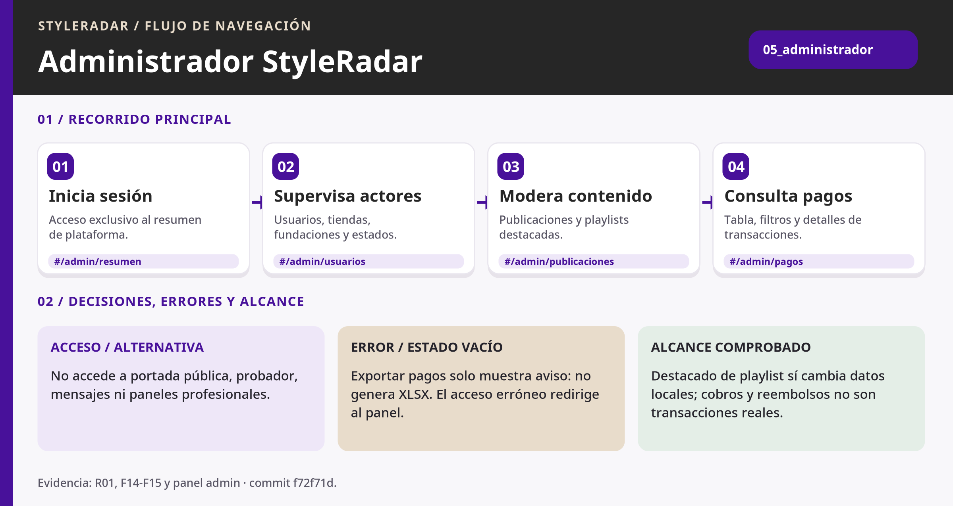
Diagrama A.5. Elaboración propia a partir del inventario técnico y la matriz R01.

